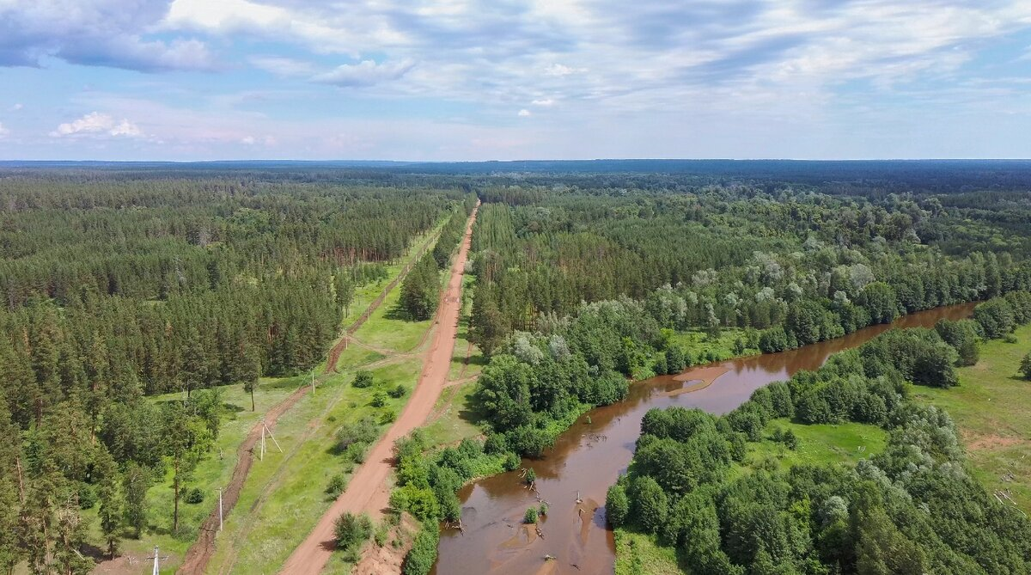
МДОАУ «Детский сад №114» г. Оренбурга

Методическое пособие для педагогов «Национальный парк
Бузулукский бор»

История основания национального парка «Бузулукский бор»

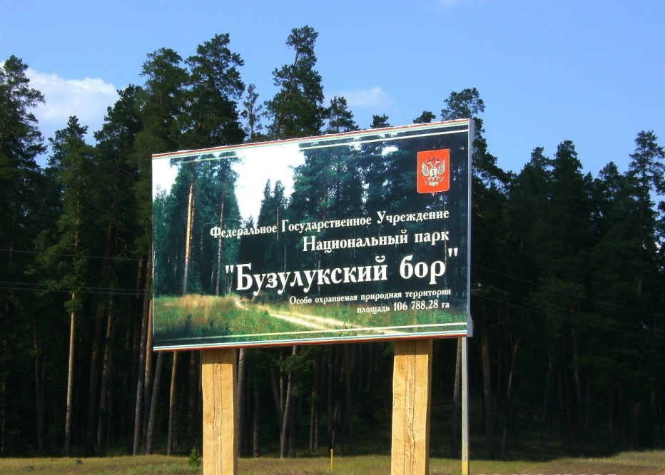

Словно огромный зеленый корабль в океане степей и песков устремляет он свои мачты-сосны высоко-высоко в небо. Словно оазис посреди пустыни стал он приютом для сотен живых существ. Уже несколько тысяч лет стоит он, величественно возвышаясь над окрестными полями. Бузулукский бор расположен на территории двух областей: Оренбургской и Самарской, в обширной приречной котловине, имеющей глубину 100-150 метров. Общая площадь бора 111 тыс. га. Более 60 тыс. га занимают пески, глубина залегания которых местами достигает 90 метров. Отложение песков в котловине бора началось несколько сотен тысяч лет назад, когда до широты Оренбурга доходило древнее Каспийское море.
Постепенно море отступило, обнажив песчаные отложения. Остались реки, ручьи, озера. Под воздействием благоприятных условий, такие растения как сосны, из семейства голосеменных, нашли здесь свою обитель. Вековые красавицы прочно держат своими корнями песчаные дюны. Бор представляет собой огромный лесной остров, имеющий форму треугольника.
Через самую середину лесного массива протекает река Боровка, которая является главной водной артерией, она берет начало с возвышенности Общий Сырт и впадает на юге в реку Самара. Вода дает жизнь всему живому. Речка эта родниковогопроисхождения, протяженность ее 167 км. Ширина поймы в среднем 35 м, но так как речка течет среди песков, то намывает террасы и образует крутые берега. И там, в глубине своего песчаного каньона, струится она прохладной, серебристой лентой, просвечивая через неглубокую толщу воды желтое песчаное дно. В прошлом, Боровка была намного полноводнее. И по ней даже осуществлялся сплав леса.
Река Боровка
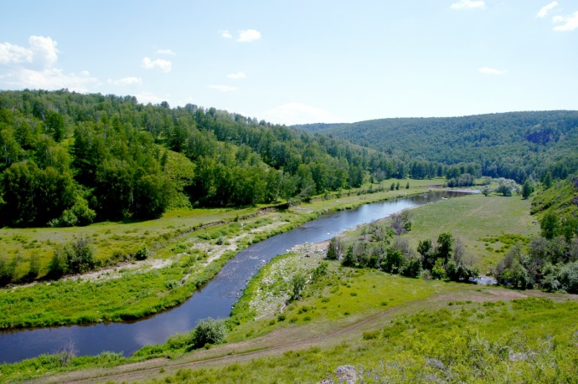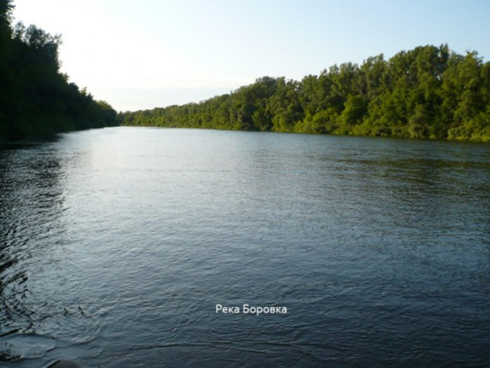
Бор почти со всех сторон окаймлен полосой лиственного леса, граничащего с безлесной степью. Полоса лиственных лесов тянется вдоль
течения реки Боровки, отдельные участки осинников и березняков рассеяны по всему бору.
Схема террас на реке Боровка
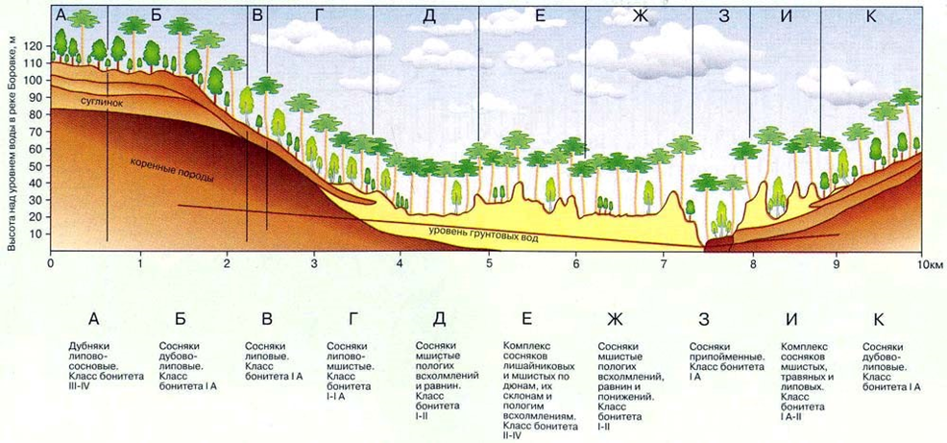

Всего в бору произрастает 49 видов деревьев и кустарников, около 600 видов трав и 52 видов мхов и лишайников, флора Бузулукского бора довольно разнообразна по видовому составу растительности и очень своеобразна. Более 2/3 массива занято сосновыми лесами. Сосны в Бузулукском бору достигают возраста 300-350 лет. В 60-е годы ХХ века было уничтожено свыше 1000 таких сосен, так как они были перестойными экземплярами и угнетали жизнеспособность подроста 2-го и 3-го ярусов. А две 350-летние сосны были оставлены и выделены как объект научных исследований. Их возраст определяется во время исследовательских работ с помощью буравчика (специальный шприц, внедряющийся в ствол дерева для изучения возраста и санитарного состояния), в 1983 году сосны получили статус Памятника природы.

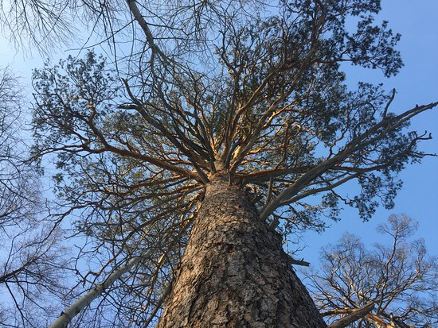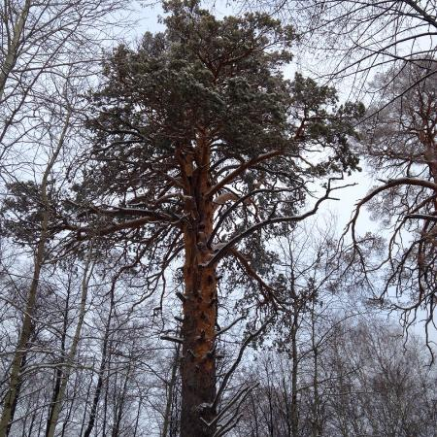

Еще одним памятником природы в Бузулукском бору является «Дендросад».
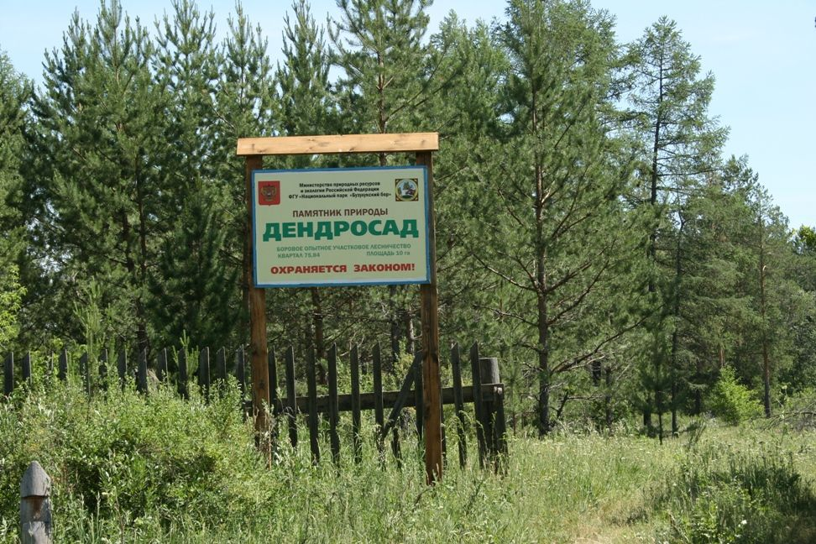
Работники организованного в 1904 году Борового-Опытного лесничества, уделявшие в первые годы основное внимание вопросам разведения сосны, поставили перед собой цель – выращивание иноземных пород в климатических
условиях степной зоны и на песчаных почвах
Бузулукского бора. Этим вопросом заинтересовался в 1910-1912 г.г., руководивший в то время опытным лесничеством, профессор А.П. Тольский. Он начинает выращивать отдельные экзоты на питомнике Опытного лесничества, с последующей высадкой их в дендрологический участок. Проводимые исследования по акклиматизации древесно-кустарниковых пород на территории Бузулукского бора дали высокие результаты. Бузулукский бор является естественной лабораторией по изучению приживаемости различных видов растений. На основании материалов исследований отечественными лесоводами и ботаниками ХХ века, было написано очень много научной литературы и учебников, позволяющих до сих пор готовить грамотных специалистов лесного дела.
Первое упоминание о боре было академиком П.С Палласом в июне 1769 года. Остановившись на трехдневный отдых у юго-западной окраины массива в с. Борском, в своем путевом дневнике он записал: «…Невозможно представить себе приятнейшей страны, ибо: во многих местах здесь произрастает лес сосновый, осиновый, березовый… да и лежащие от Борского к правому берегу Самары горные увалы обросли высокимсмолистым лесом и чапыжником…». Отсюда он совершил несколько экскурсий в степь, подробно описав тяготеющие к бору районы. Среди обитателей лесов и заросших кустарником оврагов Паллас называет лосей, медведей, куниц и барсуков. Приведенные им сведения, безусловно, интересны для нас. Они проливают свет на прошлое края, позволяют утверждать, что массив оказывал влияние на животный мир и растительность окрестных мест. В частности, сосна расселилась по течению р. Самары и ее правобережью. Отдельные группы сосен и отдельные сосенки можно и сейчас видеть в соседних с бором участках. Сосна появилась здесь благодаря заносу семян из Бузулукского бора. Его площадь и в прежние времена не простиралась дальше современных границ. Это подтверждается также анализом самых старых карт Оренбургской губернии.
Самая старая книга о Бузулукском боре – «Топография Оренбургской губернии». Написана она почти 200 лет тому назад первым историком и естествоиспытателем нашего края П.И. Рычковым.

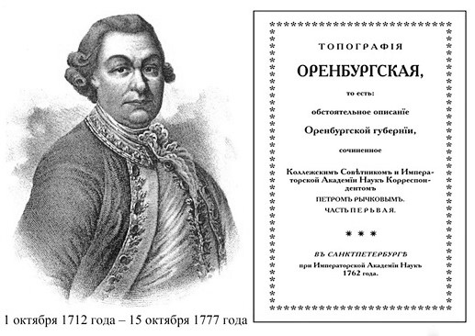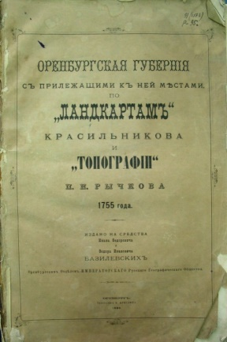

Описывая в своей книге крепости Борскую, Елшанскую, Бузулукскую, он, страстно любивший природу и беспокоившийся о лесоразведении, не мог не обратить внимания на лежащий около них бор, судьба которого его тревожила. Говоря о Борской крепости (ныне районный центр с. Борское), Рычков писал: «Борской же она называется потому, что верстах в трех от нее имеется тут немалый сосновый бор, какого при всех линейных крепостях не находится, и ежели бы оный с бережением рублен и от пожаров сохраняем был, то б его для всех по сей дистанции имеющихся крепостей было б довольно». Однако царское правительство не обратило абсолютно никакого внимания на высказанное Рычковым предостережение. Только через тридцать с лишним лет после опубликования «Топографии» были предприняты первые попытки к охране массива: проведено генеральное межевание бора, выбраны из местных жителей лесники, запрещена самовольная рубка, установлен надзор за ведением хозяйства. Но, как свидетельствуют современники, «несчастливыми для бора были годы после генерального межевания его, когда он сгорел почти дотла и, по рассказам старых полесовщиков, голые пески без леса были на много верст».
Наибольший вред Бузулукскому бору всегда приносили лесные пожары, связанные с неосторожным обращением с огнем, так и с высокой возгораемостью сосновых лесов. С 1793 по 1843 год пожары уничтожили около 30 тыс. га леса. Лесоустройство 1844 г. принято считать началом ведения в бору правильного лесного хозяйства, когда отдельные передовые ученые-лесоводы, несмотря на творившийся произвол, старались спасти бор от хищнических рубок и бушевавших в нем пожаров. Однако их попытки
долгое время оставались тщетными. Незначительные правительственные ассигнования на охрану, а также рубка леса ради выгодной продажи остро нуждающемуся в нем населению окрестных степей не позволяли осуществить намеченных мероприятий. Заслуга старых честных лесоводов массива состоит прежде всего в том, что они, не взирая на трудности, впервые в истории лесоразведения самостоятельно поставили первые опыты по выращиванию сосны в условиях засушливого Юго-востока, доказав возможность ее искусственного разведения. Несмотря на ряд неудач, их труд оказался ненапрасным. Бузулукский бор закрепляет своей корневой системой около шестидесяти тысяч гектаров песков. Пески эти лежат под сосняками бора неровным слоем – то образуя ровные пространства, то слагая дюны различной высоты и крутизны. Местами они придают поверхности бора своеобразную структуру миниатюрного горного ландшафта. Если бы не бор, то вся эта масса песка оказалась бы на черноземах, примыкающих к нему полей. Неоспоримое значение бора в улучшении некоторых климатических факторов района. Прежде всего, снижает ветра. Только за последние два десятилетия известно несколько случаев, когда бор гасил разрушительную силу штормовых ветров, которые, ударив в стену леса, хотя и оставляли на своем пути немало бурелома, но очень скоро затихали и становились бессильными. Бор ослабляет и иссушающее действие суховеев, приходящих в степное Заволжье с юго-востока. Примыкающие к нему с севера поля меньше испытывают их пагубное влияние. Бор – своеобразный местный источник дополнительных осадков. Поглощая почвенную и атмосферную влагу, бор испаряет часть ее своей могучей кроной. Пары воды, накапливающиеся над ним, затем конденсируются и в виде дождя выпадают на прилегающие к нему поля. Неудивительно поэтому, что их урожайность отличается относительной стабильностью и является повышенной.
Очень долго решался вопрос об отнесении Бузулукского бора к национальным паркам. Это очень почетный для него статус, для этого он обладает многими свойствами экологического, исторического, научного, эстетического характера.
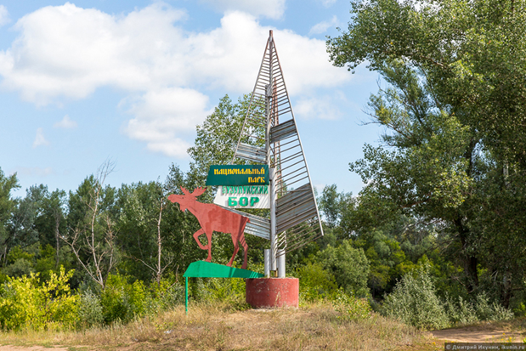
По распоряжению Правительства Российской Федерации от 29 декабря 2007 г. № 1952-Р «Бузулукскому бору», присвоен статус Национального парка.

Общая площадь национального парка 106,788 тыс. гектаров, в т.ч.:
- в Оренбургской области – 55,5 тыс.га.
- в Самарской области – 51,288 тыс.га.
Национальный парк образован в целях сохранения и восстановления уникальных и типичных природных комплексов, в том числе единственного в степном Заволжье лесного массива.
Основными задачами национального парка являются:
- сохранение природных комплексов, уникальных и эталонных природных участков и объектов растительного и животного мира;
-сохранение историко-культурных объектов;
-экологическое и историко-культурное просвещение населения;
-создание условий для регулируемого туризма и отдыха;
- разработка и внедрение научных методов охраны природы и экологического просвещения;
-осуществление экологического мониторинга;
-восстановление нарушенных природных и историко-культурных комплексов и объектов.
Национальный парк «Бузулукский бор» располагается на территории двух областей Оренбургской и Самарской и на территории четырех районов Бузулукского, Богатовского, Борского, Кинель-Черкасского. В соответствии с законодательством земли национального парка разделены на функциональные зоны:
1. Заповедная зона, которая предназначена для сохранения природной среды
в естественном состояниии в границах которой запрещается осуществление
любой экономической деятельности.
В заповедной зоне дополнительно запрещаются:
- любая хозяйственная деятельность;
- рекреационное использование территории;
- остановка и стоянка транспортных средств;
- пребывание граждан без специального разрешения, выдаваемого главным
государственным инспектором по охране территории национального парка;
- спортивная и любительская охота.
В заповедной зоне допускается:
- проведение научно-исследовательской деятельности;
- ведение экологического мониторинга;
- проведение природоохранных, биотехнических и противопожарных мероприятий, лесоустроительных и землеустроительных работ.
2. Особо охраняемая зона, которая предназначена для сохранения природной среды в естественном состоянии и в границах которой допускаются проведение экскурсий, посещение такой зоны в целях познавательного туризма.
В пределах особо охраняемой зоны дополнительно запрещаются:
- любая хозяйственная деятельность;
- пребывание граждан вне специально выделенных маршрутов;
- совершение действий, вызывающих беспокойство диких животных;
- сбор грибов, ягод и иных дикоросов;
- спортивная и любительская охота;
- устройство и оборудование мест стоянок для ночлега.
В особо охраняемой зоне допускается:
- проведение научно-исследовательской деятельности;
- ведение экологического мониторинга;
-проведение природоохранных, биотехнических и противопожарных
мероприятий, лесоустроительных и землеустроительных работ.
3. Рекреационная зона, которая предназначена для обеспечения и осуществления рекреационной деятельности, развития физической культуры и
спорта, а так же размещения объектов туристской индустрии, музеев и информационных центров.
В рекреационной зоне дополнительно запрещаются:
- отдых и ночлег за пределами предусмотренных для этого мест;
- выпас скота за пределами полосы радиусом 1 км вокруг населенных пунктов.
В рекреационной зоне допускаются:
- мероприятия по усилению биологической устойчивости древостоев, испытывающих интенсивную рекреационную нагрузку;
- создание насаждений, играющих роль биологической защиты;
- усиление противопожарной устойчивости древостоев;
- проведение в соответствии с лесным законодательством Российской Федерации необходимых рубок, в том числе сплошных, с целью повышения комфортностии эстетической ценности ландшафтов, а также восстановления нарушенных природных и историко-культурных комплексов и объектов;
- любительское рыболовство, сбор ягод, грибов и иных дикоросов;
- спортивная и любительская охота.
В рекреационной зоне могут проводиться работы по комплексному
благоустройству территории рекреационного использования в соответствии с
утвержденным планом развития территории: строительство объектов
рекреационной инфраструктуры, обустройство экологических троп, территории музеев, пешеходных дорожек с твердым покрытием, смотровых площадок, местотдыха, причалов, пляжей, спусков к воде и т.п.
4. Зона хозяйственного назначения, в границах которой допускается
осуществление деятельности, направленной на обеспечение функционирования федерального государственного бюджетного учреждения, осуществляющего управление национальным парком, и жизнедеятельности граждан, проживающихна территории национального парка.
В пределах зоны хозяйственного назначения осуществляется хозяйственная деятельность, необходимая для обеспечения функционирования национального парка, в том числе заготовка древесины для нужд национального парка и проживающего на его территории населения в
порядке, предусмотренном лесным законодательством Российской Федерации.
На территории зоны хозяйственного назначения дополнительно запрещается спортивная и любительская охота.
5. Зона учебно-производственного назначения, которая предназначена для
Проведения учебных и производственных практик студентов средних специальных и высших учебных заведений.
В зоне учебно-производственного назначения могут проводиться работы,
направленные на обеспечение учебного процесса в соответствии с учебными
планами, согласованными с администрацией национального парка по видам и
объемам работ.
На территории зоны учебно-производственного назначения дополнительно
к ограничениям, запрещается:
- отдых и ночлег за пределами предусмотренных для этого мест.
6. Зона обслуживания посетителей, которая предназначена для размещения
мест ночлега, палаточных лагерей и иных объектов туристского сервиса,
культурного, бытового и информационного обслуживания посетителей.
Руководство учреждением осуществляет директор Латыпов Андрей Александрович, назначенный на должность приказом Минприроды России от 16.09.2020г. № 613-лс. Национальный парк включает в себя 12 участковых лесничеств: Борское, Богатовское, Скобелевское, Красно-Зорькинское, Петровское, Колтубановское, Партизанское, Державинское, Челюскинское, Комсомольское, Широковское, Боровое-Опытное.

Карта-схема оптимизации функционального зонирования
территории национального парка «Бузулукский бор»

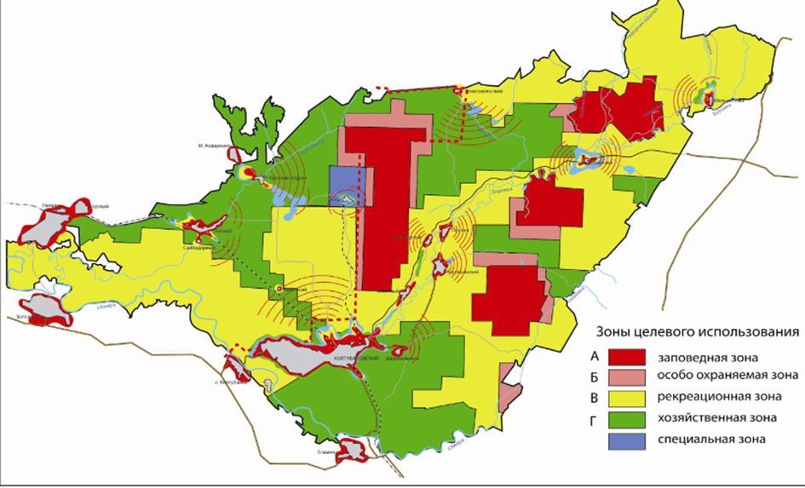

Карта Бузулукского бора
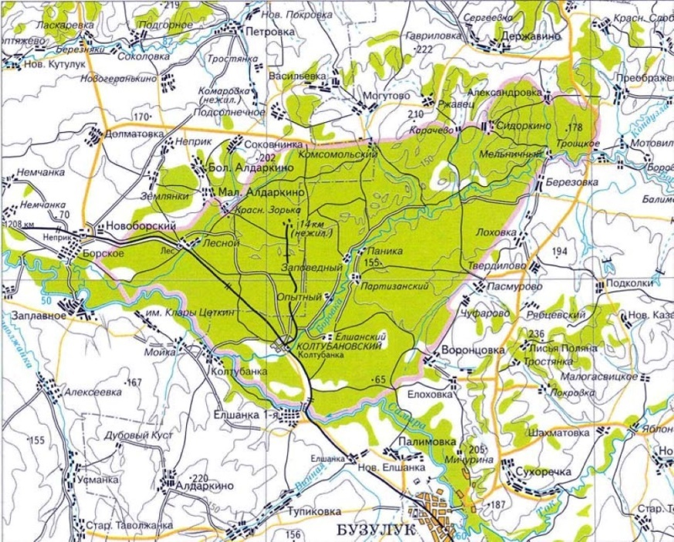

Флора Бузулукского бора
Растительность Бузулукского бора разнообразна. Среди боровых растений многие виды редкие не только для Оренбуржья. Некоторые из них занесены в Красную книгу.
На травяных болотах бора сохранились редчайшие для нашей зоны растения:
«Насекомоядная» Росянка круглолистная
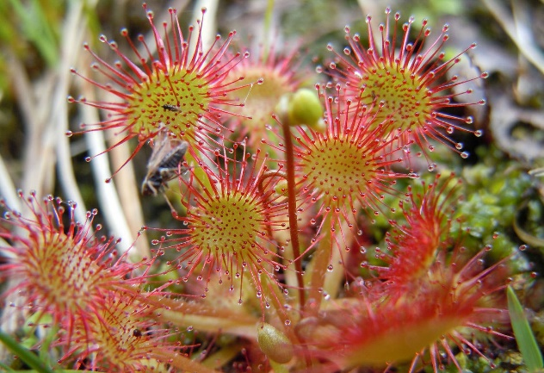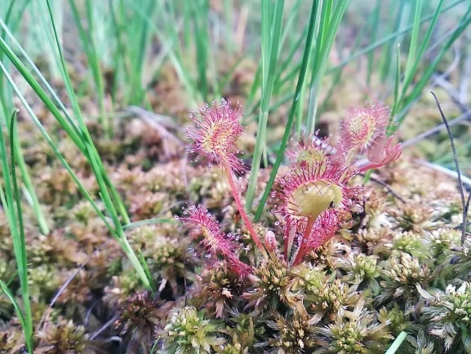

Пушица многоколосковая
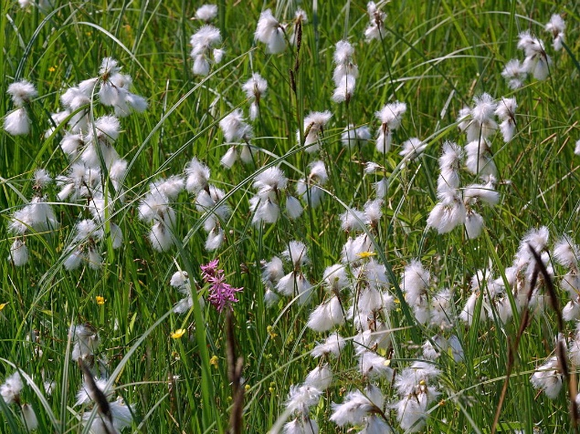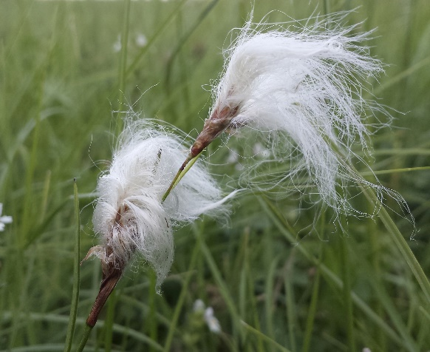

Реликтовый плаун булавовидный
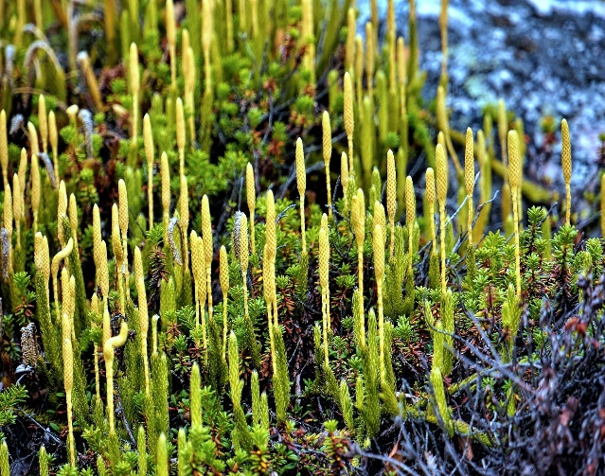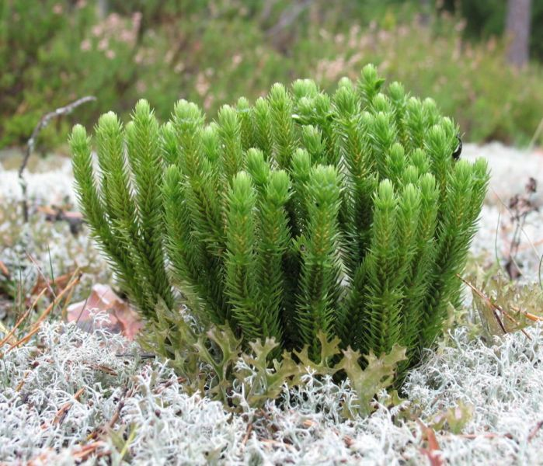

В лесном разнотравье изредка радует взор:
Лилия кудреватая (саранка, царские кудри)
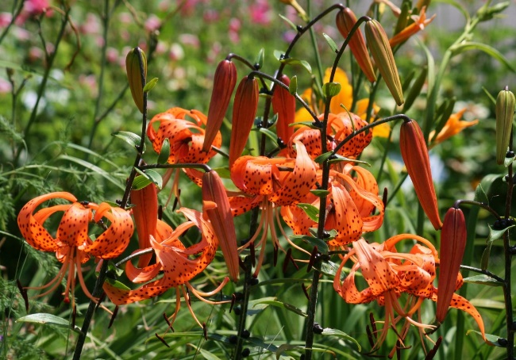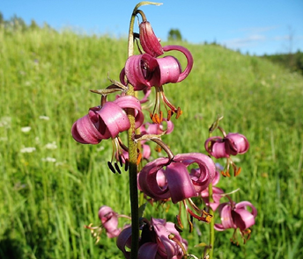

Венерин башмачок настоящий
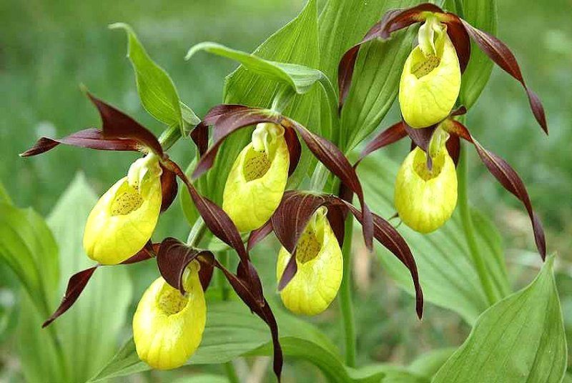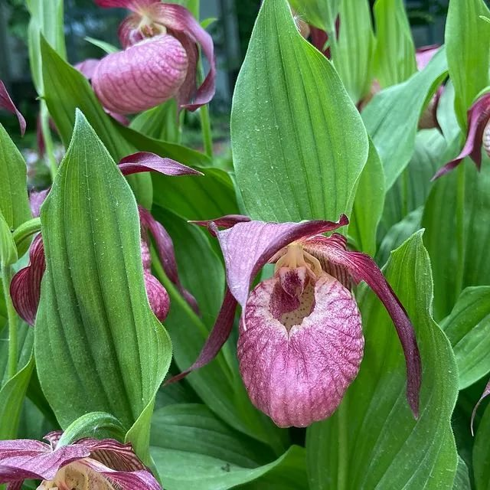

В Бузулукском бору растут такие кустарники, как:
Орешник (лещина)
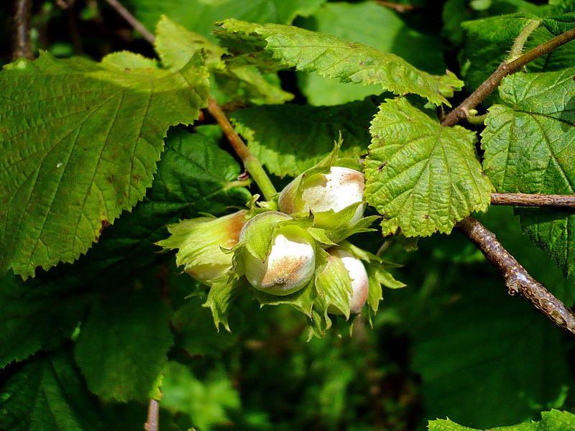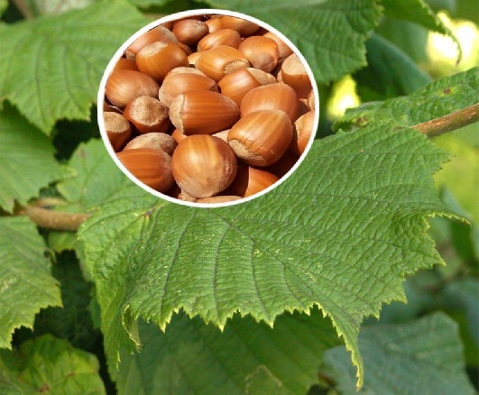
Бересклет бородавчатый
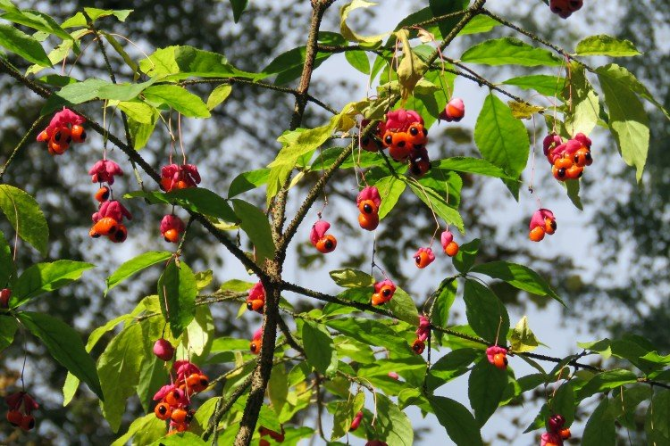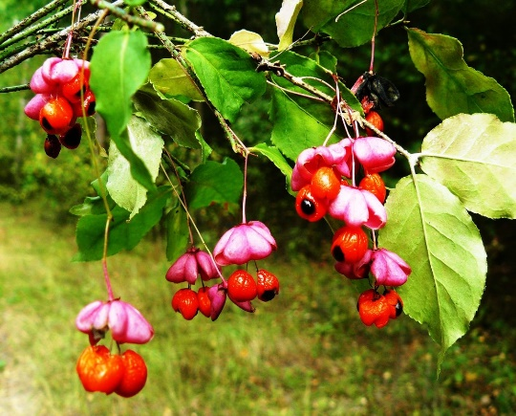
Волчье лыко
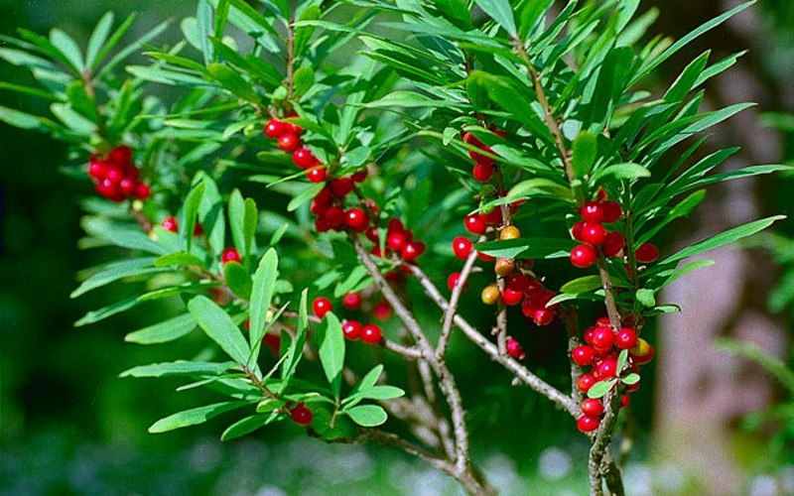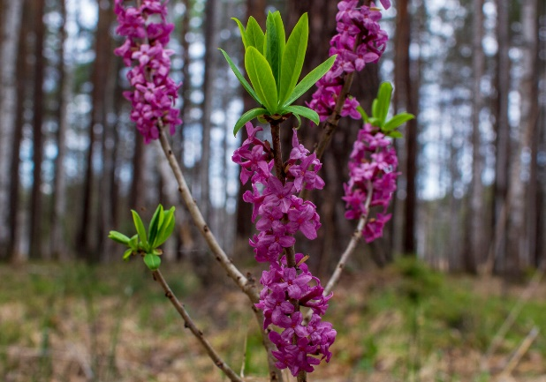

Бузулукский бор почти со всех сторон окаймлен полосой лиственного леса, граничащего с безлесной степью. Зона лиственных лесов — дубняков, тополевников и ольшаников — тянется вдоль Боровки, а отдельные участки осинников и березняков разбросаны по всему бору. Урочище Ольхи — находится на юго-западной окраине бора. Более двух третей массива занято разнообразными сосновыми и смешанными лесами. В настоящее время
самым крупным сосновым бором на песках надпойменных террас в степной зоне России является Бузулукский бор.

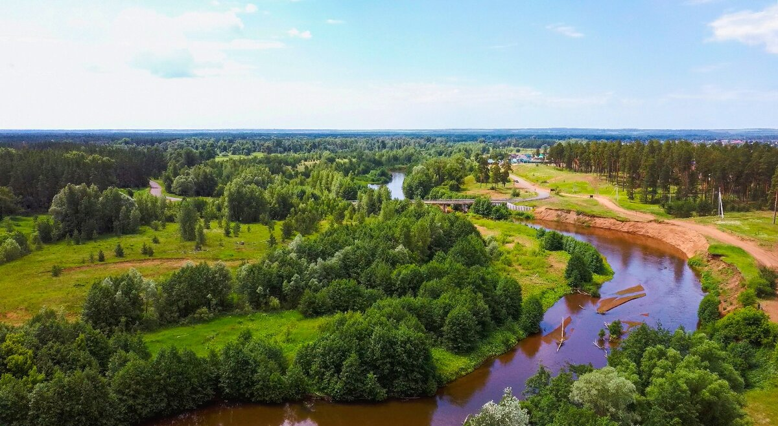

Этот лесной массив изучали классиками отечественного учения о лесе Г.Ф. Морозовым, выдающиеся естествоиспытатели Г.Н. Высоцкий, В.Н. Сукачев, которые установили тесную связь между рельефом и почвами, с одной стороны, и типами леса — с другой. Кустарники здесь редки - это обычно:

Ракитник русский
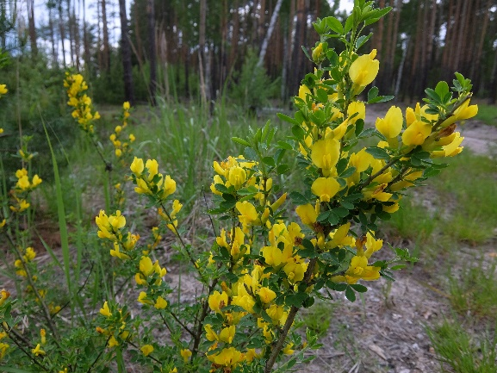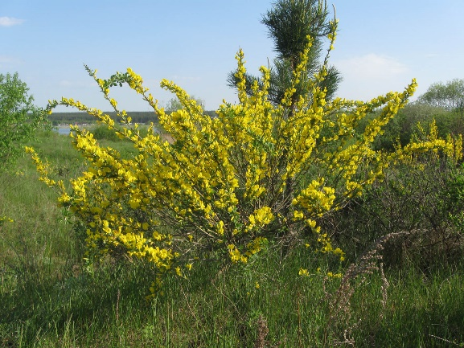

Дрок красильный, имеющие ярко-желтые цветы
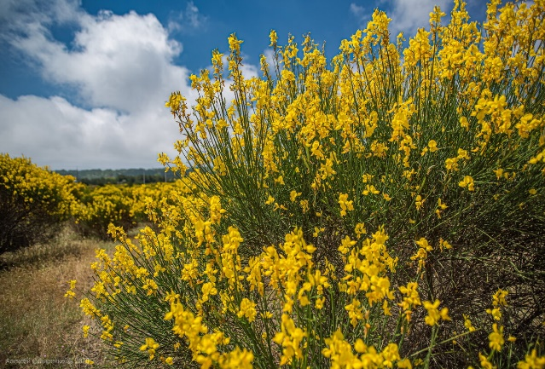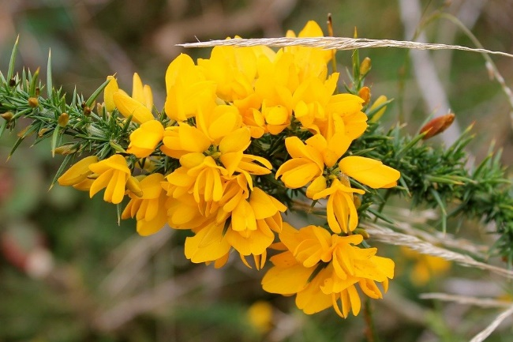

Очень своеобразны травяные боры - чистые сосняки с густым травяным покровом. Они отличаются густотой. Кроме того, в них развит кустарниковый ярус из вишни, крушины ломкой, бересклета бородавчатого, иногда рябины и черемухи. Значительную часть массива, особенно его левобережной части, занимают сложные боры. Они состоят из нескольких ярусов. Верхний ярус образуют могучие сосны, высотой более 30 метров. Ниже развит лиственный лес с преобладанием дуба и липы. В нижнем ярусе можно увидеть клен остролистный, рябину, черемуху, калину, боярышник, бересклет. На богатых, хорошо увлажняемых почвах боров, травяной покров отличается особой пышностью. Здесь переплелись костяника, ежевика, колокольчики, папоротники, герань и другие растения.
Кроме сосновых, лиственных и смешанных лесов, есть в Бузулукском бору луговые и степные поляны с богатым видовым разнообразием цветов в течение всего лета, немало болот и болотистых низин. Здесь можно встретить открытые лугово-степные пространства с оригинальными круглыми березово-ивовыми колками в карстово- суффозионных западинах, приуроченных к мергелям (горная порода). Несмотря на то, что Бузулукский бор давно уже является объектом всестороннего ботанического изучения, до сих пор не составлен полный систематический список его растительности.

Естественная коллекция мхов и лишайников, в которой представлены:
Маршанция многообразная
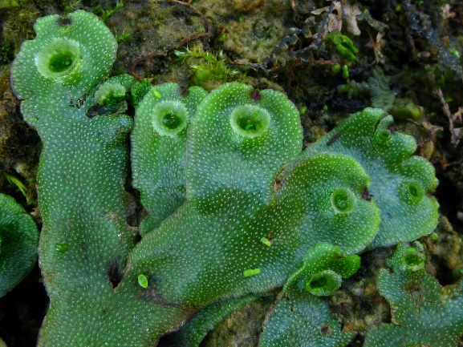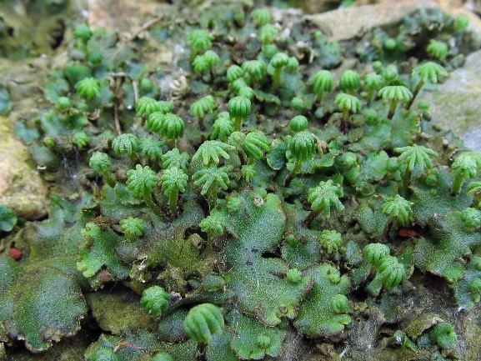

Сфагны - дубравный и компактный
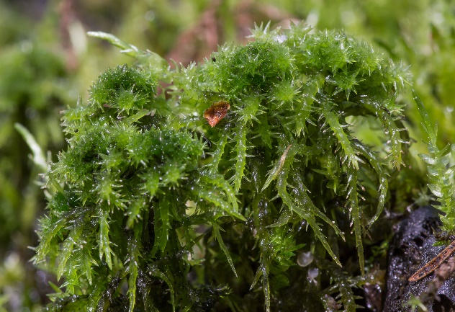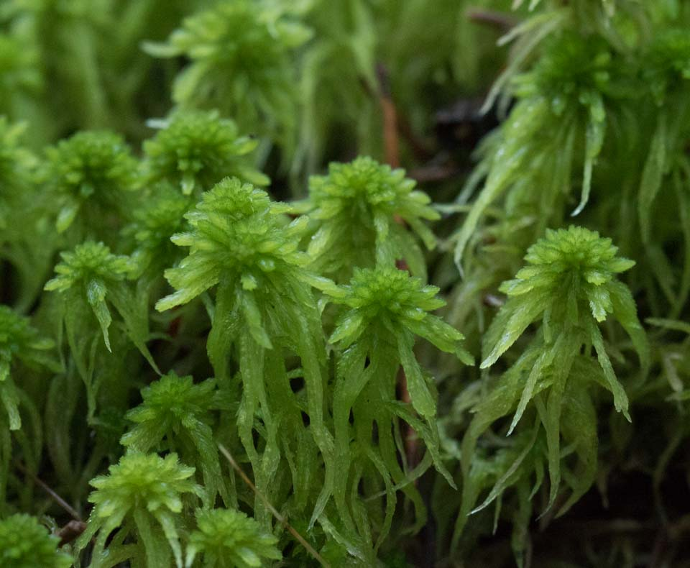

Кладонии - стройная
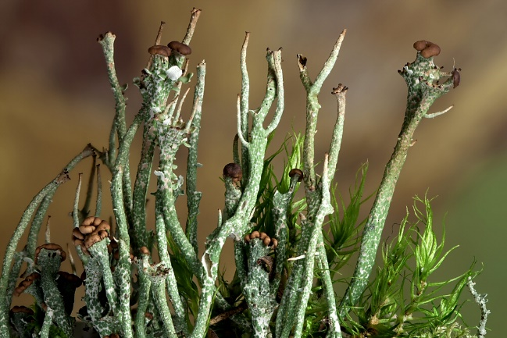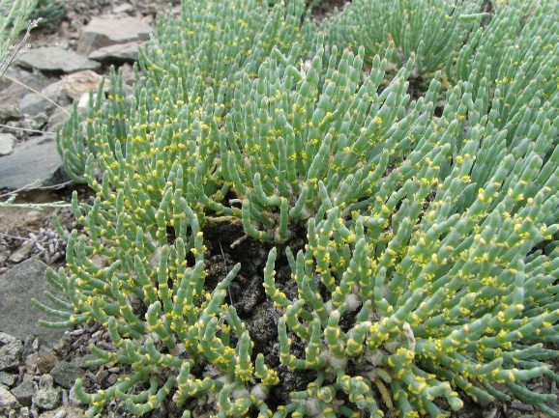

Лесная и оленья (ягель)
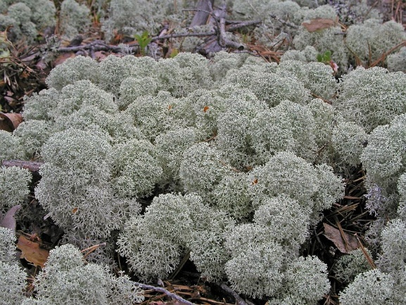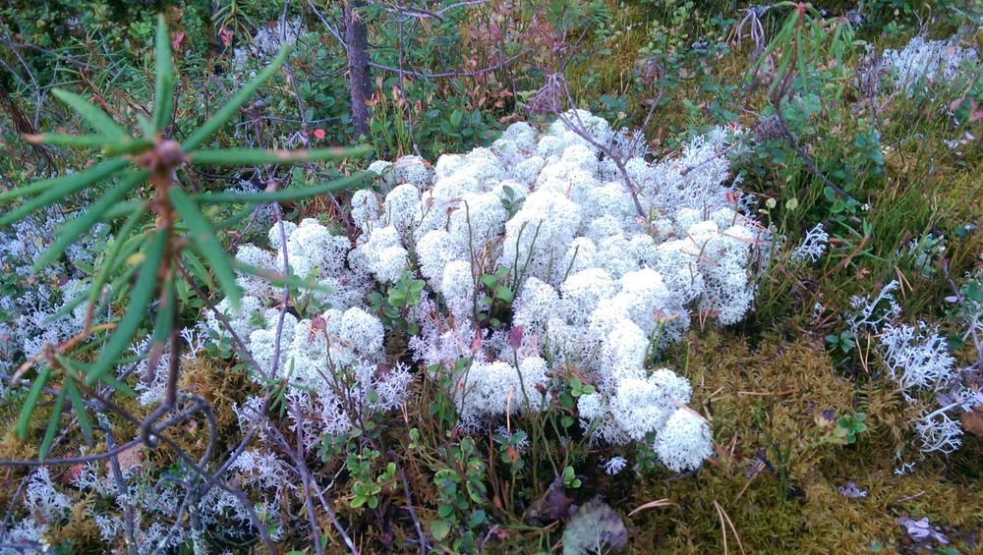
Свисающие с деревьев бородатые лишайники
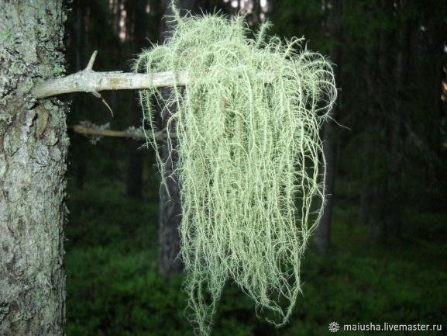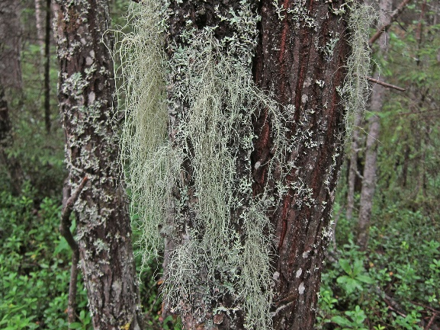
и другие.
Бор располагает уникальными для степной зоны рекреационными ресурсами, открывающими широкие возможности для региональной ландшафтотерапии. Здесь расположен один из лучших участков элитного бора - чистых сосняков с густым травяным покровом на площади 27 га. Достопримечательностью бора являются сосны, возраст которых достигает 300-350 лет. Особенно велико значение бора в том, что он произрастает на песчаных дюнах, образованных несколько сотен тысяч лет назад. Мощность песчаной подушки достигает 90 метров по высоте.

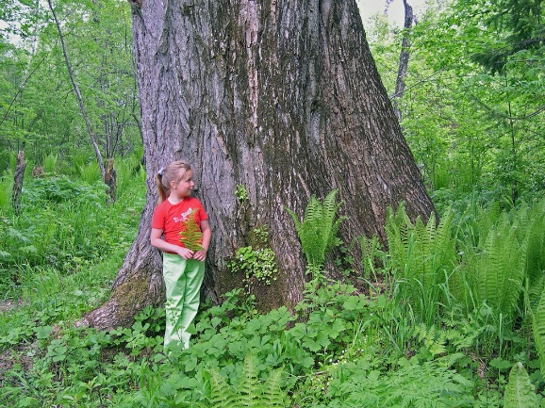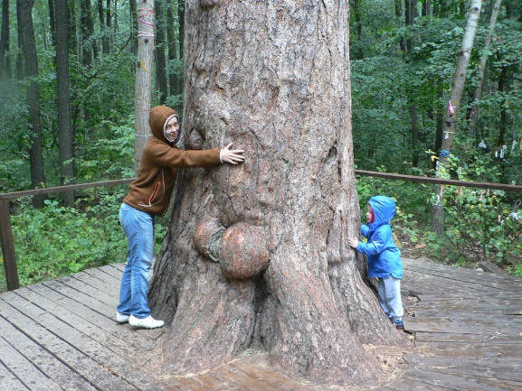
Сосна является главной породой. В бору она занимает территорию мощных песчаных отложений, площадь которых здесь составляет 50 тысяч гектаров, а глубина по сведениям нефтяников, буривших скважины, - 90 метров.
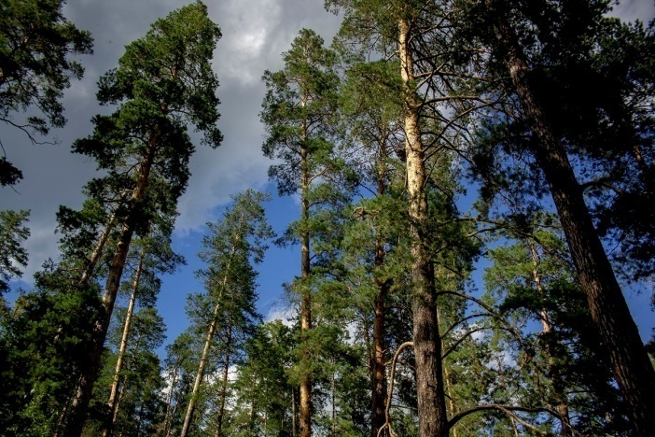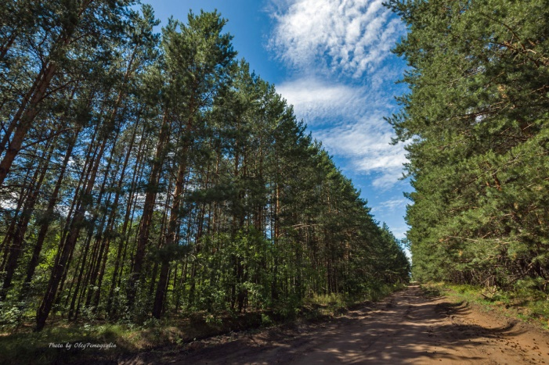

Дубравы Бузулукского бора занимают по площади (16,5 тысяч гектар) второе место после сосны.
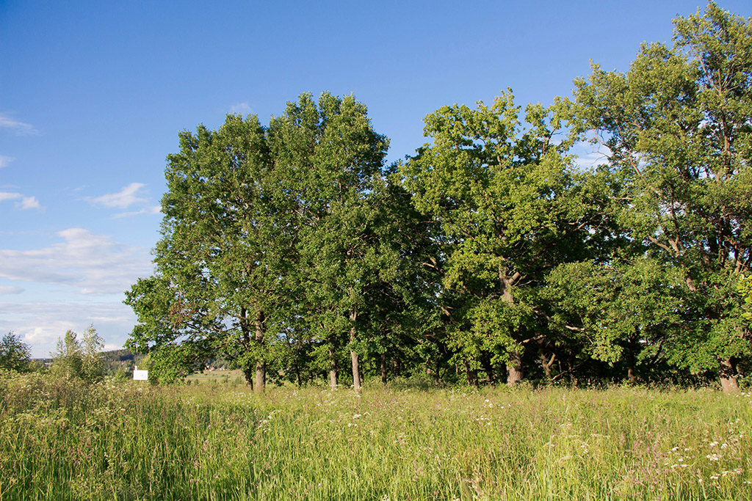

Животный мир
Довольно интересен и животный мир этого удивительного уголка природы. По данным Я.Н. Даркшевича, фауна позвоночных бора насчитывает до 255 видов. Достаточно хорошо она была изучена еще в то время, когда здесь функционировал государственный заповедник (1933-1948).
Животный мир этого удивительного уголка природы очень интересен наличием крупных зверей, которые стали многочисленными благодаря разнообразию видового состава фауны и долговременной охране.
В бору и его ближайших окрестностях в настоящее время зарегистрировано:
- млекопитающих - 57 видов;
- птиц - 182 вида;
- пресмыкающихся - 9 видов;
- земноводных - 7 видов;
- рыб - 24 вида;
- насекомых - около 1000 видов.
В Бузулукском бору встречаются как типичные северные виды - заяц-беляк, лось, рысь, глухарь, так и южные - кабан, серая куропатка, обыкновенная горлица; как жители лесов - белка, лесной хорек, дятлы, так и

обитатели открытых степных ландшафтов - степной хорек, хомяк, сизоворонка, орел- могильник.
Сизоворонка Орел - могильник
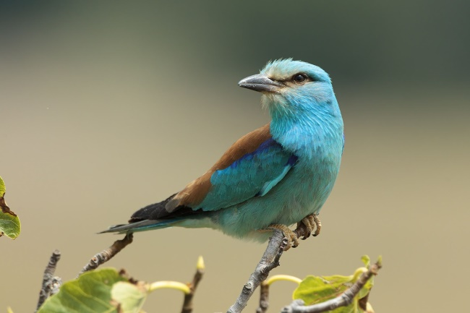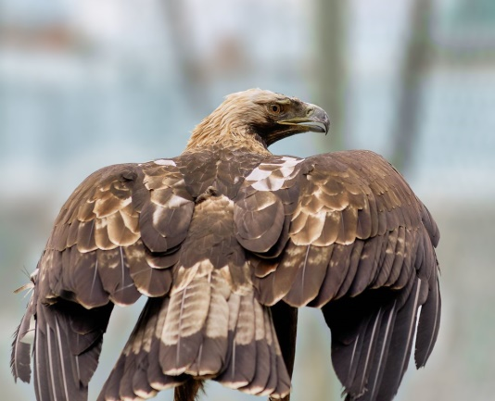
Насекомоядные млекопитающие - одни из самых древних обитателей бора. Например, русская выхухоль как вид существует около 30 млн лет. Численность выхухоли в водоемах Бузулукского бора крайне низка, поэтому это животное занесено в Красную книгу РФ и Оренбургской области.
Русская выхухоль
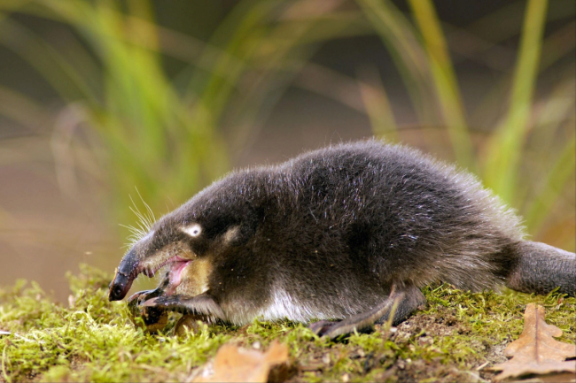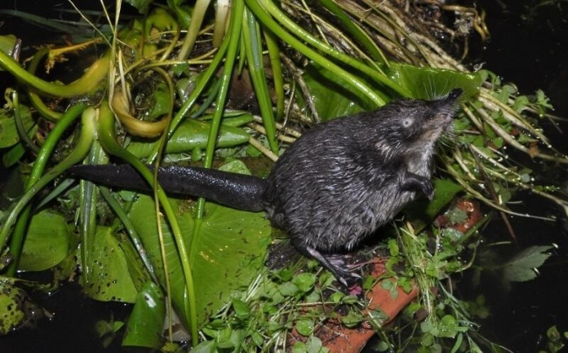
Из насекомоядных млекопитающих нередок обыкновенный ёж и землеройка - малая бурозубка. Обыкновенная бурозубка в 2 раза крупнее и весьма многочисленная.
Ёж Землеройка - малая бурозубка
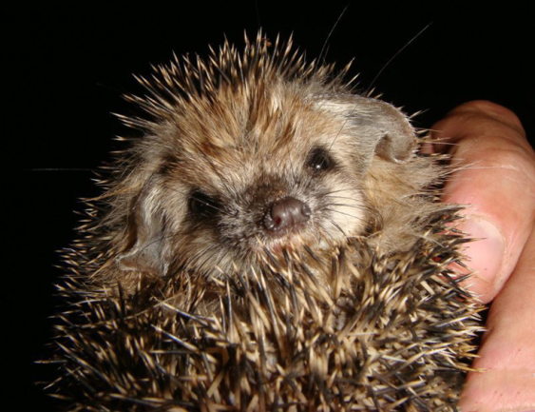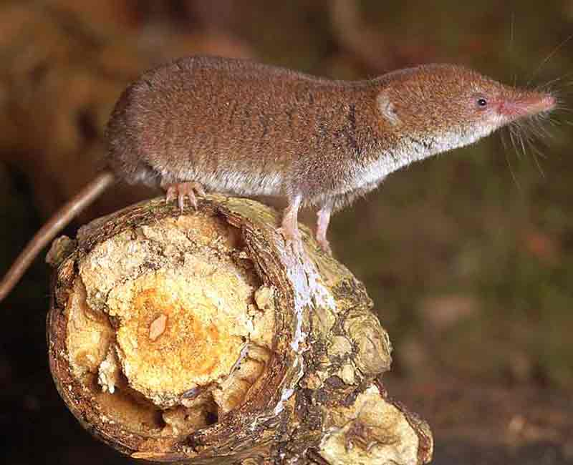
Летучие мыши занимают среди животных особое место. В бору имеется семь видов летучих мышей, отличающихся друг от друга не только внешне, но и образом жизни, питанием, поведением, путями сезонных перелетов и

местами зимовок. Данные млекопитающие, будучи по образу жизни - ночными, а по характеру питания - насекомоядными, приносят огромную пользу, поедая вредных насекомых - комаров, майских жуков, ночных бабочек, наносящих большой ущерб лесу. Так же как перелетные птицы, летучие мыши улетают на зимовку и возвращаются в родные места для размножения.
Летучая мышь
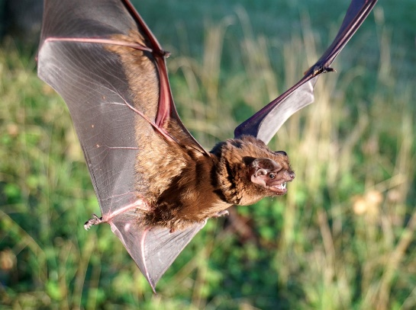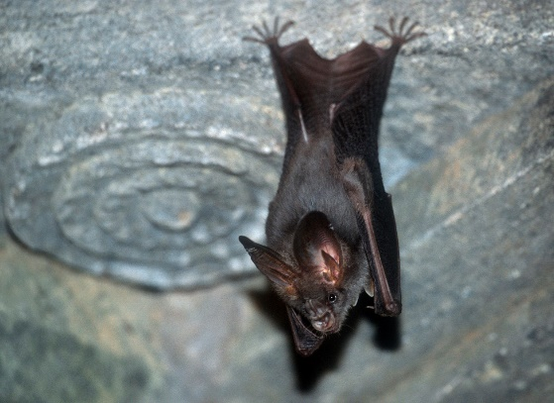

Заяц-беляк
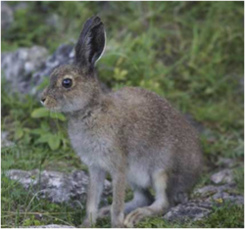
Заяц-беляк на территории Бузулукского бора обычен, но немногочислен, а русак совсем редок. Также немногочисленны типичные лесные обитатели среди грызунов - белка и садовая соня. Белка чаще всего встречается в борах, соня - в спелых насаждениях с густым подлеском.

Садовая соня Белка
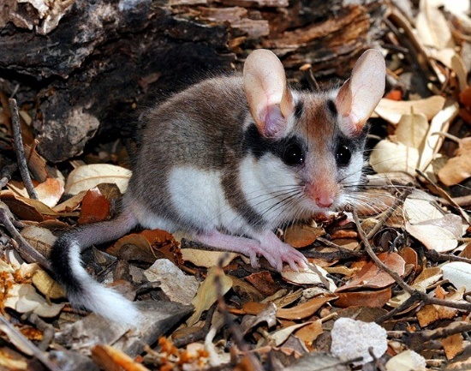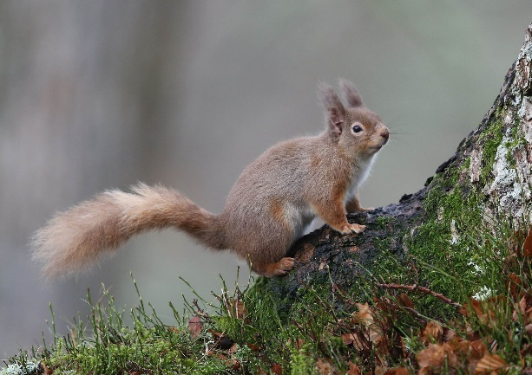

Бобр-обыкновенный
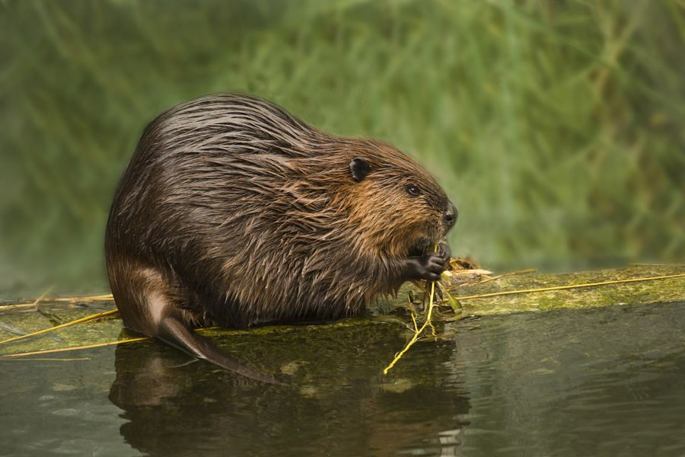
Грызуны - самые многочисленные в бору животные. Среди грызунов, несомненно, наиболее интересен бобр. Бобры удивляют, прежде всего, своими строительными способностями. Они прекрасно приспосабливаются к разным условиям существования, но без воды жить не могут и всегда поселяются по берегам водоемов. Бобры прекрасно копают глубокие норы и там, где берега - высокие, они предпочитают норы другим типам жилищ. В местах с низкими и заболоченными берегами они строят искусные подземные сооружения – «хатки», всегда у самого берега, обычно с главными и несколькими запасными выходами.
Самые многочисленные из хищников - куньи. К ним относятся барсуки, лесные куницы, лесные выдры, хорьки, ласки, горностаи и американские норки. Американская норка - это новый для бора вид, она была выпущена в области с целью акклиматизации. Постепенно вытеснив коренную европейскую норку, она освоила водоемы бора и заметно влияет на численность выхухоли.
Хорёк Куница лесная
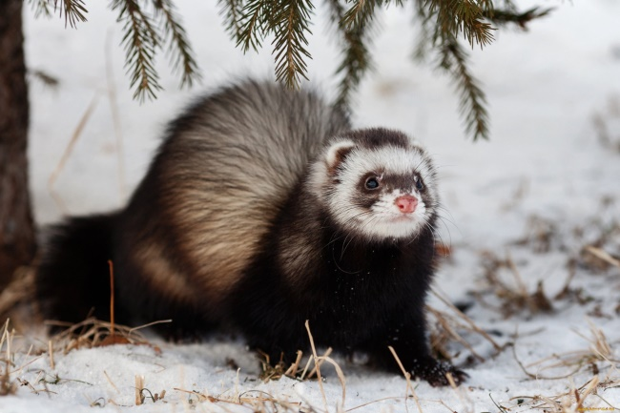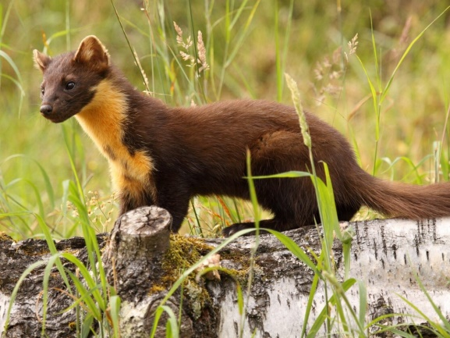

Ласка Норка
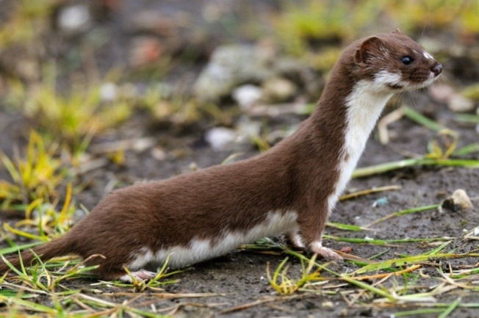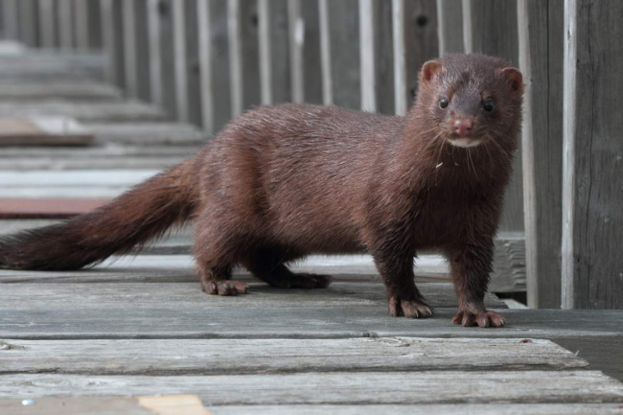
Барсук
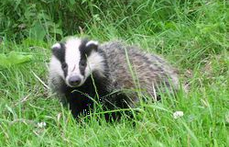
Барсук - один из полезнейших обитателей бора. Он истребляет огромное количество опасных вредителей сосны - майского жука и его личинку.

Лисица
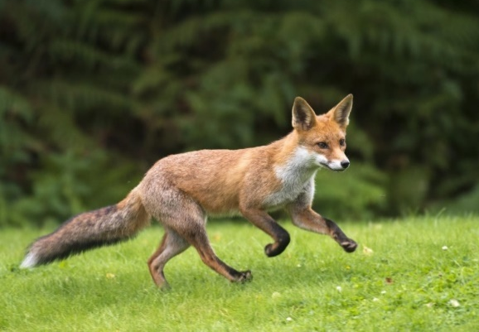
Лисица - энергичный потребитель мышевидных грызунов, уничтожающих бесчисленное множество семян деревьев и кустарников. В отношении этих двух зверей существует неправильное мнение о том, что они, якобы, наносят большой вред, уничтожая полезных птиц и их гнезда. Как показали проведенные в бору исследования, этот вред настолько невелик, что не заслуживает внимания.
В бору обитает несколько особей енотовидной собаки, акклиматизированного в области вида, а также - единственного представителя кошачьих в нашей фауне - рыси.
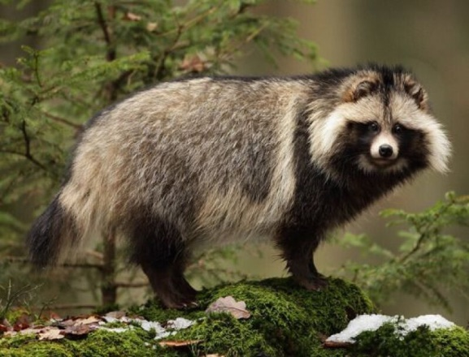
Енотовидная собака Рысь
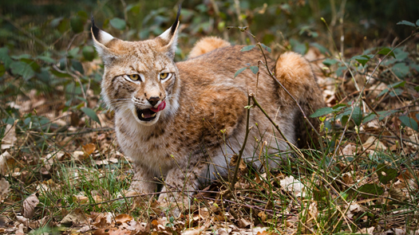

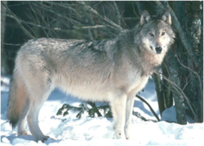
Волк
Из хищных млекопитающих в бору обитает 13 видов. Самый крупный из них - волк, наносящий заметный урон бобрам, подкарауливая их на тропах во время осенней заготовки кормов. Зимой, по глубокоснежью охотятся на косуль, отмечаются случаи нападения волков на домашних животных.
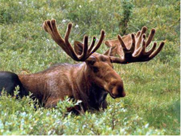
Лось
В бору обитает три вида парнокопытных, однако аборигенными видами могут считаться только лось и косуля. Начиная с 1936 года, в течение многих лет в Бузулукском бору проводятся опыты по одомашниванию лося. На нём возили грузы, ездили в седле и на легких санках.
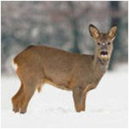
Косуля
Основные места обитания косули - леса, чередующиеся с полянами и ручьями. Основным её кормом являются различные виды трав, листья и молодые побеги кустарников, желуди, ягоды, а на полях - всходы различных культур. Зимой же поедает высохшие траву и листья, обгладывает со стволов и сучьев мхи и лишайники.

Желтогорлая лесная мышь
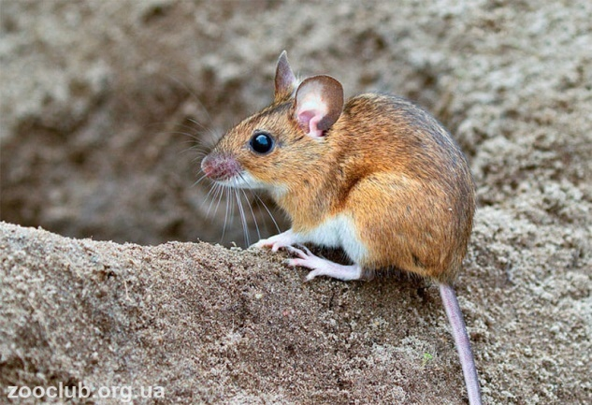
В бору довольно много мелких грызунов. Помимо широко распространенных в Оренбургской области обыкновенной полевки и полевой мыши, здесь обитают типично лесные виды - желтогорлая лесная мышь и рыжая полевка.
Рыжая полёвка
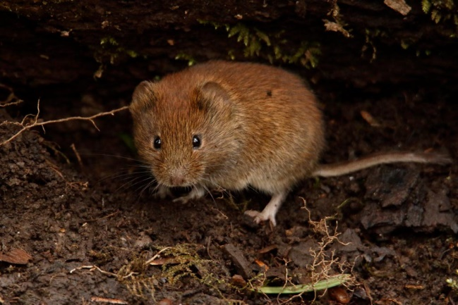
Птицы - самые многочисленные позвоночные бора: их 132 вида из 13 отрядов. Из них гнездится 90 видов, в подавляющем большинстве - перелетные. Осёдло живут в лесу 35 видов. Обилие семян и плодов древесно-кустарниковых растений привлекает сюда птиц зимой. В сосняках, ольшаниках близ жилья зимуют около десяти видов северных птиц. Соседство леса и степи обусловливают обитание здесь типично степных видов. В период миграций территорию бора посещают еще 28 пролетных вида.
Глухарь
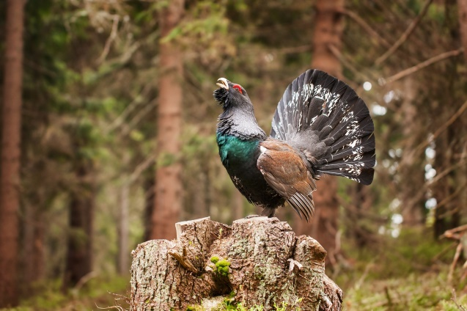
В лесах массива гнездятся глухарь, тетерев, несколько видов орлов и сов, шесть видов дятлов, несколько видов синиц, в том числе и житель хвойных лесов - синица-гаичка. Обычны на гнездовье в бору такие птицы, как кулик-вальдшнеп, серый журавль, сойка, вертишейка, зяблик.
Тетерев Серый журавль Кулик - вальдшнеп
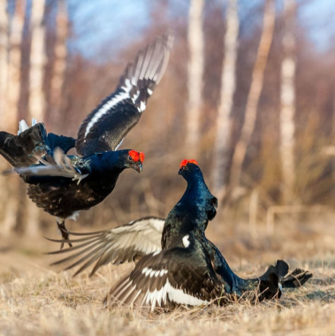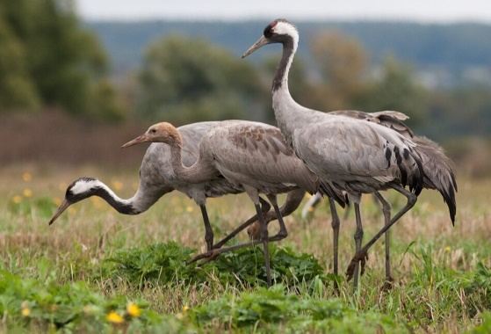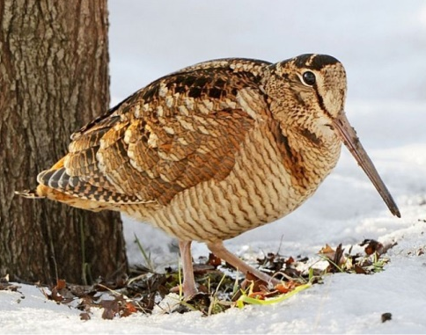

Утки Большой чёрный дятел
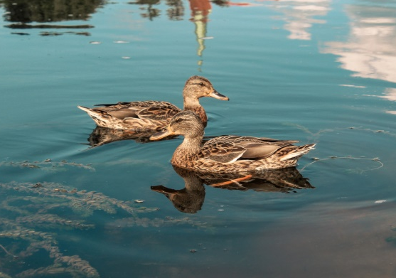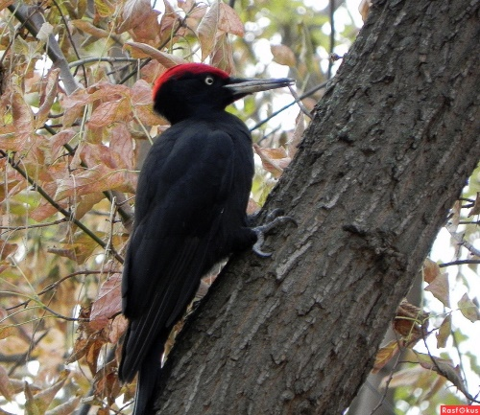
Большинство птиц бузулукского бора - полезные обитатели, санитары леса, очищающие их от вредных насекомых и грызунов.

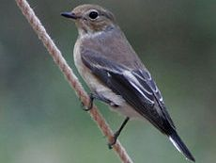
Мухоловка-пеструшка
Так, маленькая птичка мухоловка-пеструшка, охотно заселяющая небольшие дупла и вывешенные в лесу скворечники, только за двухнедельный период выкармливания своих птенцов приносит им корм 5000 раз, т.е. не менее 5000 насекомых.

Всем известная большая синица съедает в сутки столько насекомых, сколько весит сама. Обычный житель больших дуплистых деревьев сова каждую ночь вылавливает 5-7 мышей.
Общий список птиц и зверей, обитающих в бору, равен почти 180 видам. Земноводных и пресмыкающихся много меньше, всего 12 видов.

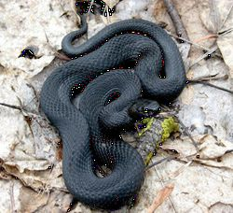
Черная гадюка
Черную гадюку и разноцветную ящерицу вы не найдете в других местах Оренбургской области. В Бузулукском же бору оба пресмыкающихся вполне обычны, хотя черная гадюка не многочисленна. Она встречается по старым вырубкам сложных боров и избегает мшистые и лишайниковые сосняки.
Разноцветная ящерица
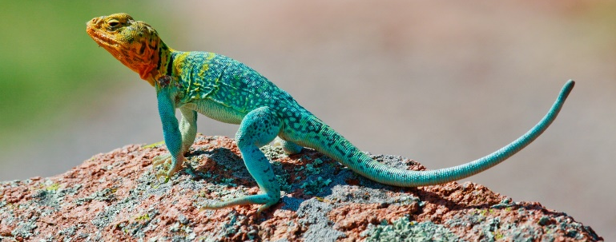

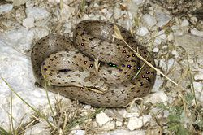
Медянка
К сожалению, к числу ядовитых змей иногда причисляют и змею медянку. Она совершенно безвредна. Без всякой опасности для себя вы можете взять ее в руки. В бору она поедает различных насекомых и ящериц, принося известную пользу лесному хозяйству. В желудках медянок приходилось обнаруживать майских жуков, мраморных хрущей и других вредителей сосны.
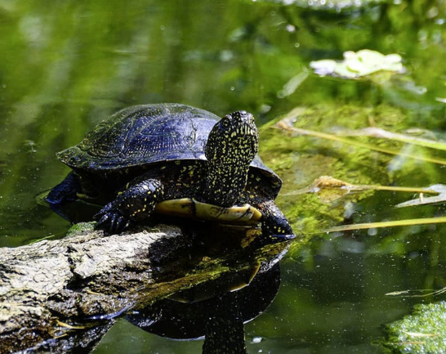
Болотная черепаха
Из рептилий бора, относительно редких для других районов Оренбургской области, следует отметить болотную черепаху, разноцветную ящерку, ломкую веретеницу, обыкновенную гадюку. В числе редких для степной зоны амфибий, обитающих в бору - обыкновенный и гребенчатый тритоны, прудовая и травяная лягушки.
Веретеница ломкая Гадюка обыкновенная
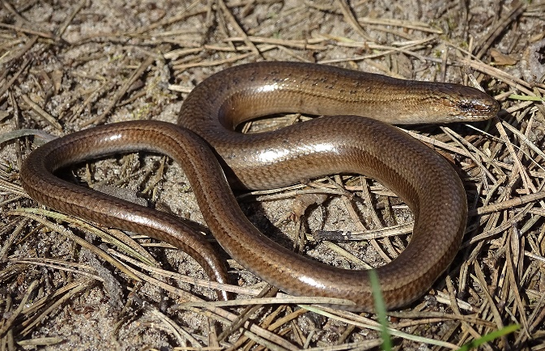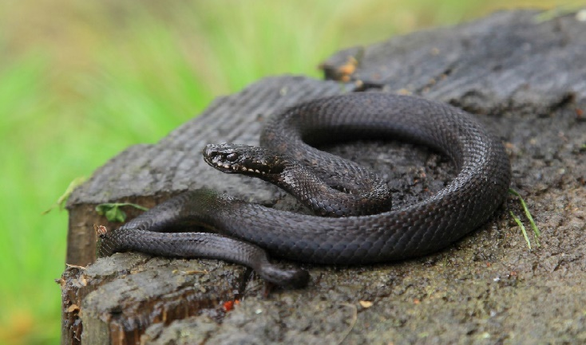

Гребенчатый тритон Лягушка
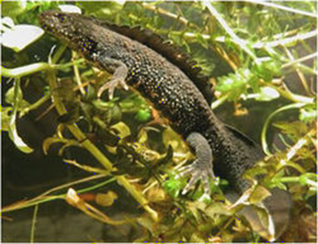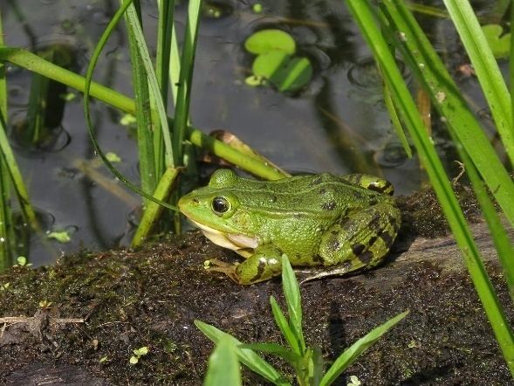

В водоемах Бузулукского бора водится 24 вида рыб. Cамый значительный приток Боровки получил название Черталык (Щучья река). В Боровке и ее притоках обитают язь, налим, голец.

Русская быстрянка
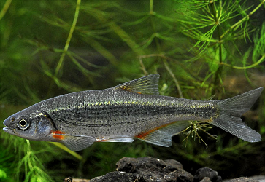
Из 24 видов рыб, обитающих в Самаре, Бровке и других водоемах бора необходимо выделить русскую быстрянку, занесенную в Красную книгу РФ.

Обитание ручьевой форели в реке Боровка и ручье Черталык давно не подтверждается.
В озера встречаются золотой и серебряный караси, одомашненная форма сазана - карп, обыкновенная плотва, обыкновенные окунь и щука, в роднике и ручье Кайнар - шиповка переднеазиатская.

Шиповка переднеазиатская
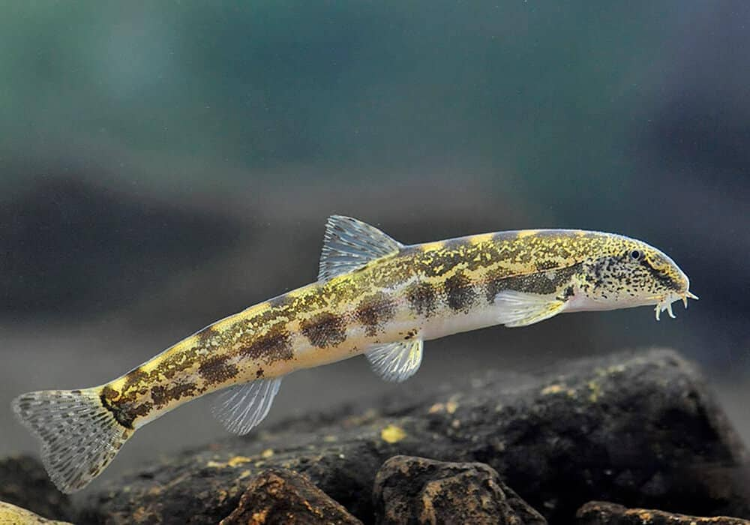
Беспозвоночные животные изучены недостаточно. Наиболее исследованы жесткокрылые (жуки) - около 400 видов, перепончатокрылые - 103 вида, чешуекрылые - 102 вида, полужесткокрылые - около 80 видов, менее - двукрылые, бабочки и сетчатокрылые, очень слабо или совсем не исследованы остальные отряды.
В целом список высших насекомых насчитывает в настоящее время около 1000 видов. Из общего количества видов насекомых, встречающихся в заповеднике, 6 видов (из 16 видов по области) были включены в Красные книги РСФСР и СССР. Среди них - дозорщик-император, дыбка степная, сколия степная, пчела-плотник.
Дозорник император Дыбка степная
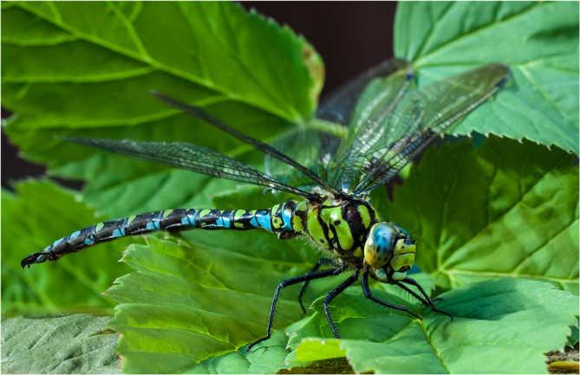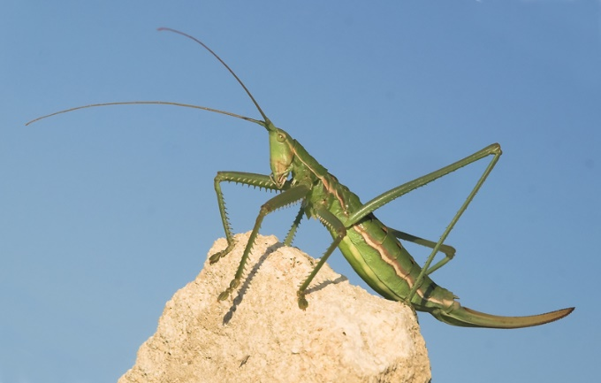

Склория степная Пчела плотник
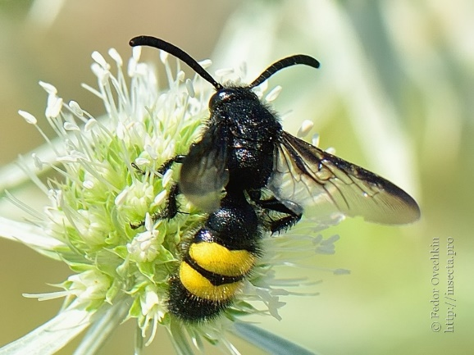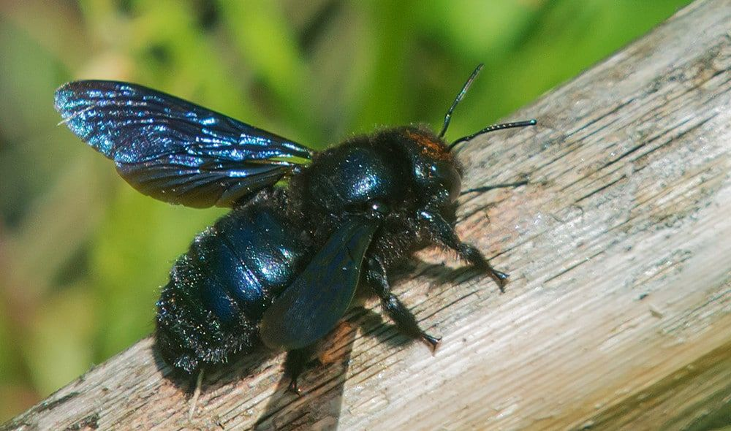

Одним из инициаторов организации национального парка «Бузулукский бор» - Я.Н. Даркшевичем - разработана специальная экскурсия, знакомящая с разнообразием птиц и зверей бора.

Достопримечательности Бузулукского бора
Сфагновое болото Лосиная пристань. Расположено в Заповедном лесничестве - площадь 1,4 гектара. На болоте произрастают мох-сфагн, пушица, росянка круглолистная. Участок утвержден ботаническим памятником природы.
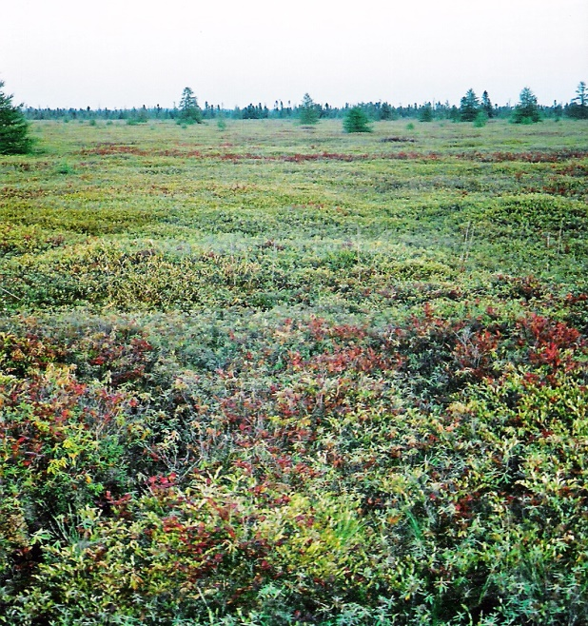

Тростниковое болото Журавлиный гай. Находится в Партизанском лесничестве - площадь 6,5 гектара. Единственное в бору тростниковое болото, приуроченное к залеганию верховодки. Место гнездования серого журавля.

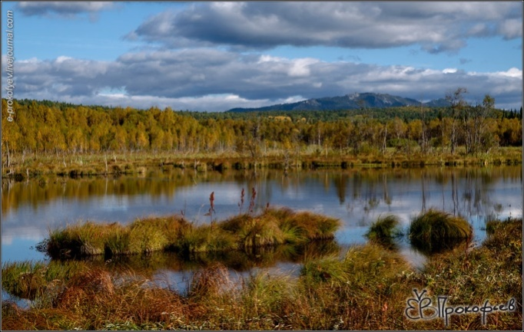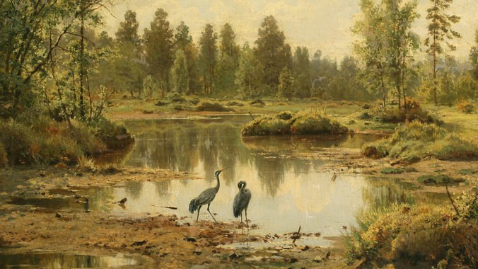

Урочище «Крутой берег». Участок долины речки Черталык с обрывистыми живописными берегами. Протянулся к северу от Черталыкского кордона. Урочище «Орлиная гряда». Участок старого сосняка на высоких дюнах. Место гнездования орлов-могильников.

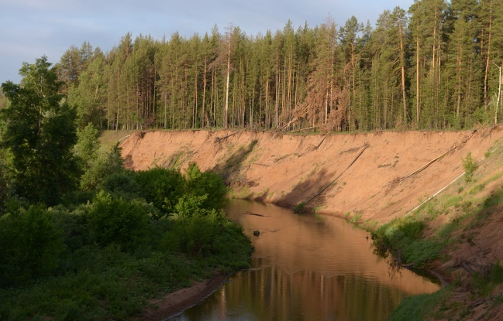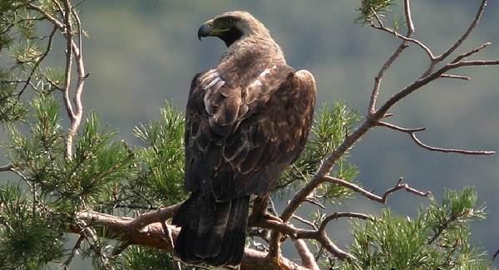

Дендросады. Есть в бору в Партизанском лесничестве замечательный дендросад, заложенный лесничим В. П. Васильевым в конце прошлого столетия. Его площадь около 5 гектаров. В два раза большую территорию занимает дендросад - бывший лесоторговый питомник в Боровом опытном лесничестве. Здесь сохранились культуры ели обыкновенной и серебристой, лиственницы сибирской и Сукачева, кедра, груши уссурийской, лещины маньчжурской, клена серебристого, акантопанакса. Всего в бору испытывалось более 200 видов деревьев и кустарников.

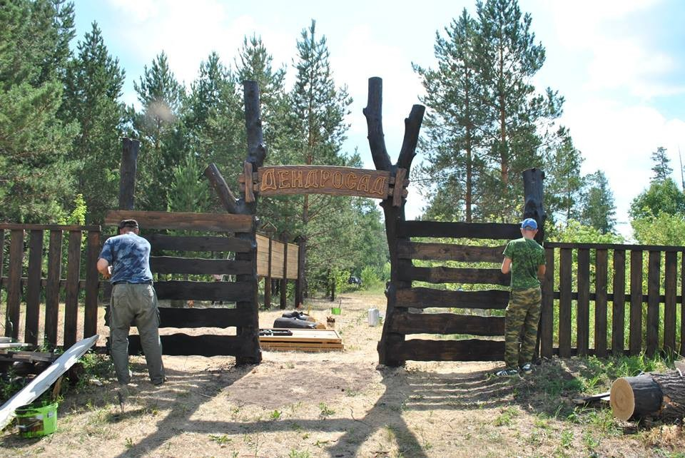

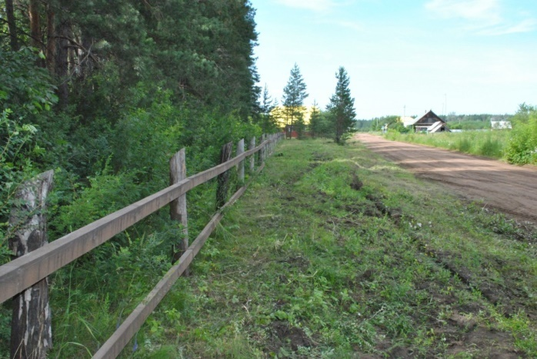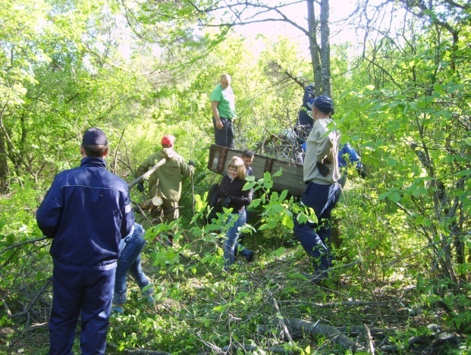

Акантопанакс
Акантопанакс – листопадные кустарники или небольшие слабоветвистые деревья с мощными блестящими побегами зелено-бурой окраски и ветвями, покрытыми шипами. Листья черешковые, осередные, сложные, пальчатые, формируются на коротких побегах. Цветки мелкие, немногочисленные, собарны в зонтичные или крупные метельчатые соцветия. Плоды черные, ягодообразные.
Растения произрастают преимущественно по лесным опушкам, в приречных лесах, на возвышенностях в заболоченной тайге и по лесистым берегам.
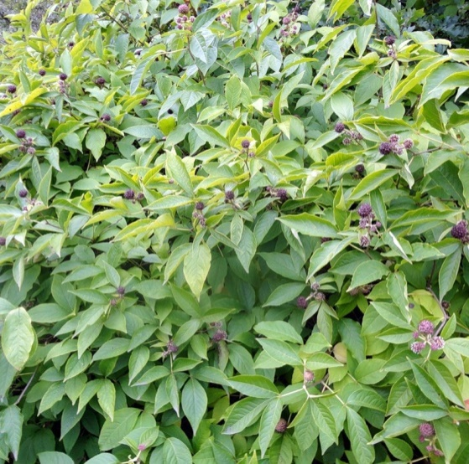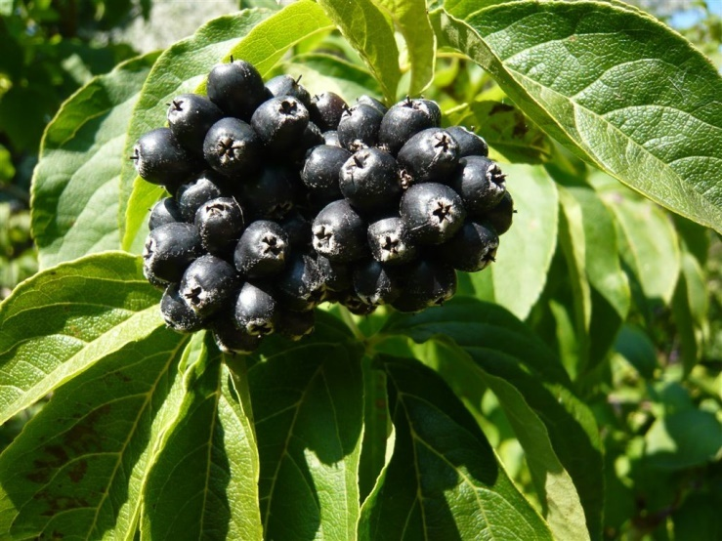

Лещина маньчжурская
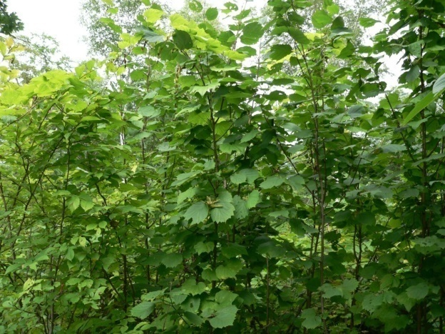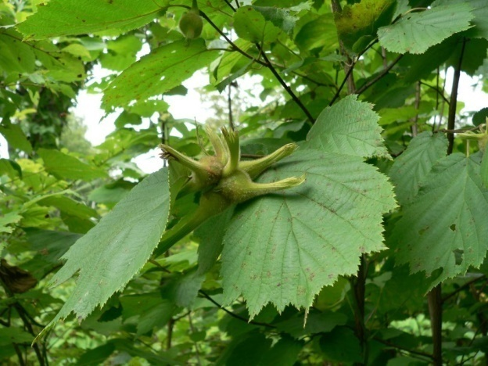

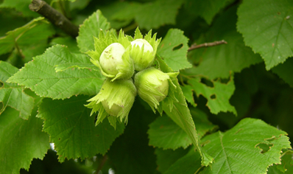

350- и 300-летние сосны.
Показатель | Сосна 1 | Сосна 2
Возраст | 350 лет | 300 лет
Диаметр ствола | 140 см | 93 см
Окружность ствола | 424 см | 298 см
Объем | 25 м3 | 19.1 м3
Высота | 36,5 м | 31 м
Объем сучьев | 4,2 м3 | 0,4 м3
Объем ствола | 21 м3 | 18.7 м3
Сегодня осталась только одна сосна, вторая засохла, высота дерева чуть больше 36 метров, диаметр ствола 1,4 метра. Требуется 3 взрослых человека, чтобы обнять дерево. Сегодня это один из главных объектов парка, к нему ведет проложенная тропа.
